卷 号
卷内编号
密 级

项目编号:
<火车票订购管理系统>
需求规格说明书
Version: 1

项目承担部门： 重庆华日软件有限责任公司

撰 写 人（签名）： 张林林
完 成 日 期： 2012年9月16日
本文档 使 用部门： ■主管领导 ■项目组
■客户（市场） □维护人员 □用户
项目委托方负责人（签名）：

评审负责人（签名）：
评 审 日 期： 2012年9月18日
修订历史记录
日期 | 版本 | 说明 | 作者
2012-8-31 | 1 | 创建 | 张林林

目 录
1. 引言 1
1.1 目的 1
1.2 定义 1
1.3 参考资料 1
2. 软件总体概述 1
2.1 软件标识 1
2.2 软件描述 1
2.2.1 系统属性 1
2.2.2 开发背景 1
2.2.3 软件功能 2
2.3 用户的特点 3
2.4 限制与约束 3
3. 具体需求 3
3.1 功能需求 3
3.1.1学生订票 3
3.1.2订票确认 4
3.2 性能需求 5
3.3数据库需求 5
3.4设计约束 5
3.4.1其他标准的约束 5
3.4.2硬件约束 5
3.5属性 6
3.5.1可用性 6
3.5.2可靠性 6
3.5.3效率 6
3.5.4安全性 6
3.5.5可维护性 6
3.5.6可移植性 6
3.6外部接口需求 6
3.6.1用户接口 6
3.6.2硬件接口 6
3.6.3软件接口 6
3.6.4通信接口 6
4. 数据字典 6
4.1学生学号 6
4.2备用电话 7
4.3出发日期 7
4.3预交费用金额 7
5. 附录 7
5.1. 用户方组织机构图 7

引言

目的
编写该说明书以说明本系统的总体需求，作为用户和软件开发人员之间相互了解的基础；提供性能要求、初步设计和对用户影响的信息，作为软件人员进行软件架构设计和软件设计报告完成的基础。

定义
TOS：火车票订购管理系统

参考资料
《项目开发委托合同书》
《技术可行性报告》

软件总体概述

软件标识
TOS：火车票订购管理系统。

软件描述

系统属性
本软件独立运行，暂不与其它系统发生交叉。

开发背景
每到暑假或寒假，学生大量回家，为了给在校学生提供更好地服务，为了快捷、安全地为学生购买回家的火车票，许多学校的相关部门。人事处老师为学生提供假前购票服务，手工模式的操作方式如下：
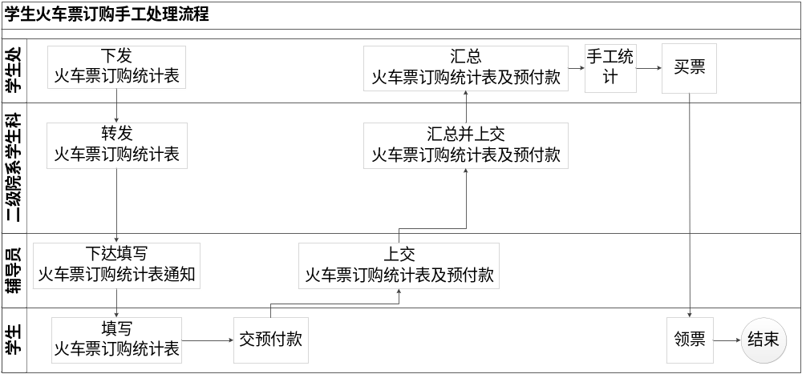
手工方式呈现出下面的问题：
- 整个流程以纸为介质，不得于统计，工作量大，工作繁琐；
- 在整个订购过程中，二级院系学生科及辅导员可以不介入；
- 学生处汇总火车票订购统计表及预付款的工作量巨大，易出错；
- 学生处手工统计的工作量大，易出错；
学校欲解决上面出现的问题，比较可行的方式就是开发软件代替手工处理方式。
火车票订购管理系统主要包括学生订票，订票确认，统计，查询，领票，我的火车票等功能模块，实现火车票订购管理系统化，自动化。

软件功能
序号 | 功能名称 | 功能需求标识 | 优先级 | 简要描述
1 | 学生订票 |  | 高 | 学生登录系统后可以订票
2 | 订票确认 |  | 高 | 当学生提交订票信息后并未真正生效，学生需要在火车票订票管理工作教师处预交费用。预交费用后代表正式提交了订票信息，教师可以为学生购买相关火车票
3 | 统计 |  | 高 | 按日期和车次统计并支持导出Excel
4 | 到票登记 |  | 高 | 教师将已预交费用的订票信息汇总后，统一到火车票售票点购买火车票。教师购买到火车票后，教师将已购票的信息录入到火车票订购管理系统。学生可以通过火车票订购管理系统查看自己订购的火车票
5 | 领票 |  | 高 | 当学生从火车票订购管理系统中查看到所订票“已购买”后，可以前往火车票订购教师处领取火车票。同时根据实际火车票票价结算最后费用
6 | 查询 |  | 中 | 按学号和班级查询，并支持导出Excel
7 | 我的火车票 |  | 中 | 查看登陆人员认购的火车票信息
8 | 修改密码 |  | 低
其它略…

用户的特点
- 学生处管理学生火车票订购的老师
- 在校大学生

限制与约束
开发期限：8个月（从2012年10月1日8：00至2013年5月20日）
硬件限制：无
编程语言：前台使用ASP.Net，服务器端代码使用C#编写
运行平台：Windows 2008 Server及以上版本

具体需求
火车票订购管理系统顶层图
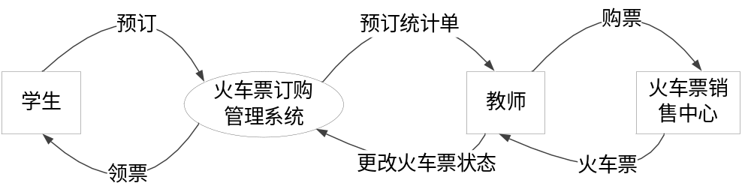图 火车票订购管理系统顶层图

功能需求

3.1.1用户需求
根据对手工处理流程的提炼、分析，系统的最终用户分为2种角色：学生和教师，根据系统用户的角色可以用图6-19来表示系统需求。
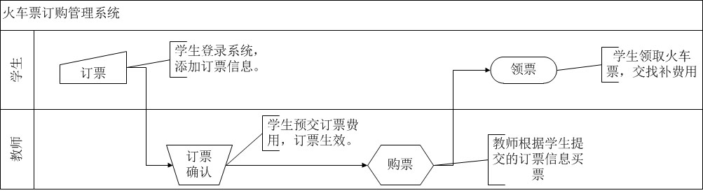
图6-19火车票订购管理系统总体需求
说明：
订票：学生登录系统后可以订票。
订票确认：当学生提交订票信息后并未真正生效，学生需要在火车票订票管理工作教师处预交费用。预交费用后代表正式提交了订票信息，教师可以为学生购买相关火车票。
购票：教师将已预交费用的订票信息汇总后，统一到火车票售票点购买火车票。教师购买到火车票后，教师将已购票的信息录入到火车票订购管理系统。学生可以通过火车票订购管理系统查看自己订购的火车票。
领票：当学生从火车票订购管理系统中查看到所订票“已购买”后，可以前往火车票订购教师处领取火车票。同时根据实际火车票票价结算最后费用。
软件功能说明，如图:
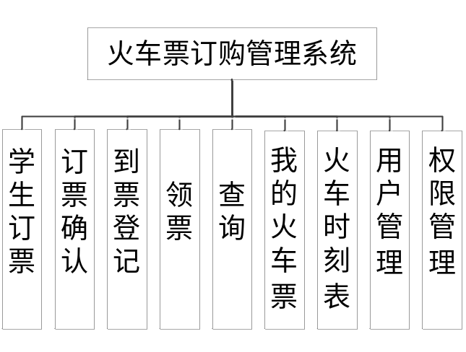

3.1.2学生订票
1、输入输出图
功能编号 | TOS-F01 | 功能名称 | 学生订票 | 所属部门 | 学生处
调查者 | 张林林 | 调查时间 | 2012-10-8 | 审核人 | 陈强
功 能  描 述 | 学生登录火车票订购管理系统后可以自助填写订票信息。
输入项 | 姓名、学号、联系方式、备用电话、车次、起点站、终点站、出发日期、备注（数据元素规则见数据字典）
处理描述 | 1、验证数据有效性（基本数据有效性验证、每一学期只能订购1张火车票）  2、数据存储
输出项 | 1、教师可以在“订票确认”处收接收到学生订票记录（学号，姓名、班级，联系方式、备用电话、车次、起点站、终点站、出发日期、备注）
界面要求 | - 界面简单明了、易用  - 界面仅要求用户输入必须内容  - 可支持“Tab”键在输入控件之间切换
2、数据流图
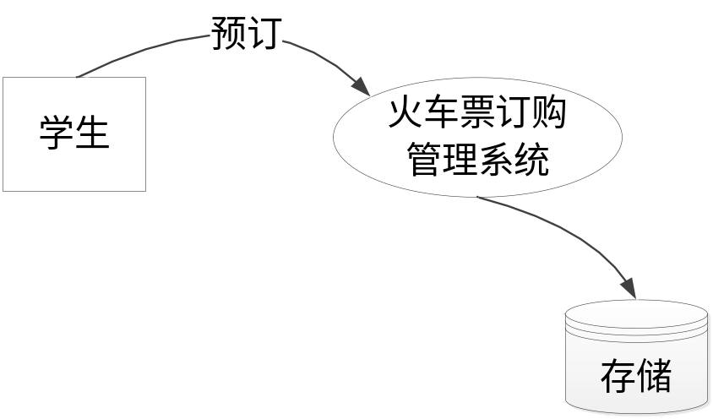

3.1.3订票确认
1、输入输出图
功能编号 | TOS-F02 | 功能名称 | 订票确认 | 所属部门 | 学生处
调查者 | 张林林 | 调查时间 | 2012-10-9 | 审核人 | 陈强
功 能  描 述 | 当学生提交订票信息后并未真正生效，学生需要在火车票订票管理工作教师处预交费用。预交费用后代表正式提交了订票信息，教师可以为学生购买相关火车票。
输入项 | 预交费用金额
处理描述 | 1、验证数据有效性（见数据字典）  2、数据存储
输出项 | - 出现在订票统计单中
界面要求 | - 界面简单明了、易用  - 界面仅要求用户输入必须内容  - 可支持“Tab”键在输入控件之间切换
2、数据流图
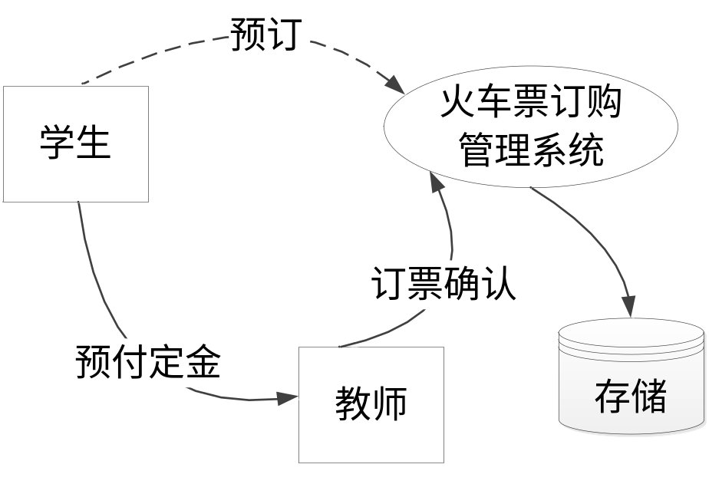
其它略…

性能需求
- 响应时间：10ms
- 更新处理时间：500ms
- 数据的转换：无要求
- 传送时间：100ms
- 运行时间：100ms

3.3数据库需求
本系统采用数据管理系统为MS-SQLServer2008；

3.4设计约束

3.4.1其他标准的约束
- 报表格式：无
- 数据命名；按《微软C#编码规范》执行
- 会计准则；无
- 审计追踪：无

3.4.2硬件约束
无

3.5属性

3.5.1可用性
系统具备较高的可用性。

3.5.2可靠性
在网络和服务器允许的前提下，系统的可靠性得到保证。

3.5.3效率
无。

3.5.4安全性
- 黑客不能SQL注入式攻击；
- 人员的具体操作受其权限和登录状态所限制。

3.5.5可维护性
采用OOP和AOP设计，维护性更高，维护成本更低。

3.5.6可移植性
系统不提供移植，不能将系统移植到Linux；如果必要，则需在Linux中安装相关的类库。

3.6外部接口需求

3.6.1用户接口
IE等浏览器。

3.6.2硬件接口
无。

3.6.3软件接口
从Excel文件导入学生信息
支持导出为EXCEL。

3.6.4通信接口
无。

数据字典

4.1学生学号
元素名称：学生学号
组 成：班级代码+学号
来 源：从教务系统导入

4.2备用电话
元素名称：备用电话
数据类型：字符型
长 度：11
描 述：用于记录学生的第二联系方式

4.3出发日期
元素名称：出发日期
数据类型：日期型
长 度：4
描 述：用于记录乘火车的时间，不能小于当前系统时间

4.3预交费用金额
元素名称：预交费用金额
数据类型：浮点型
长 度：6，其中1位小数
描 述：用于记录预付购买火车票费用

附录

用户方组织机构图
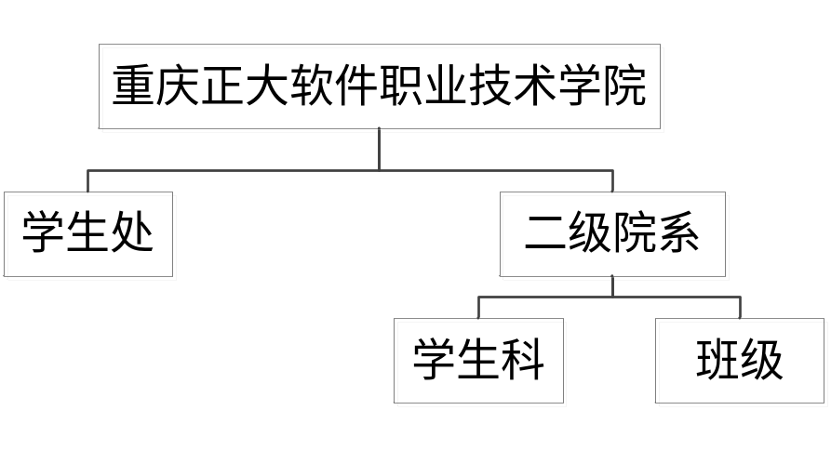
《需求规格说明书》确认协议

甲方（委托方）：
乙方（承担方）：

在甲方的大力配合与支持下，乙方制作了该《需求规格说明书》；甲方对该《需求规格说明书》经过详细审核，已确认该《需求规格说明书》中的各项内容翔实全面，该《需求规格说明书》中的内容已完全包括了《项目开发委托合同》中的《用户需求说明书》部分中关于软件产品的需求。经过甲乙双方友好协商，达成如下协议：

- 该《需求规格说明书》是《项目开发委托合同》的补充文件，与《项目开发委托合同》具有同等的法律效力；

- 该《需求规格说明书》是《项目开发委托合同》中_____条__________款软件产品最终验收的唯一标准；

- 甲方在《项目开发委托合同》中_____条__________款软件产品最终验收前可提出对该《需求规格说明书》中的内容进行变更（包括增加、修改、删除），双方应就此签署《软件产品需求更改备忘录》或补充协议；

- 甲方同意乙方根据该《需求规格说明书》进行《项目开发委托合同》中_____条__________款软件产品的开发；

- 本协议一式二份，甲乙双方各执一份；

- 本协议自甲乙双方签字之日起生效。

甲方单位（盖章）： 乙方单位（盖章）：

甲方代表（签字）： 乙方代表（签字）：

年 月 日 年 月 日

